Отчёт по лабораторной работе 7
Режим Однократного Гарммирования
Гомес Лопес Теофания
Содержание

1 Цель работы
Освоить применение режима однократного гаммирования.

2 Выполнение лабораторной работы
Я написала на Python функцию, которая создаёт случайный ключ.
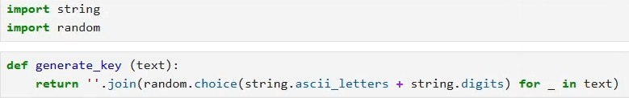
Рис. 1: Функция для генерации ключа
У меня получилась одна функция, которая умеет как зашифровывать, так и расшифровывать текст.
Рис. 2: Функция для шифрования и дешифрования
Необходимо найти ключ, при котором шифротекст превращается в фрагмент текста. Для этого создала функцию поиска возможных ключей по фрагменту.
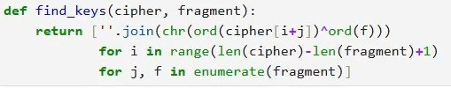
Рис. 3: функция для нахождения возможных ключей
Проверила работу программы: шифрование и дешифрование выполняются верно, ключи для расшифровки фрагмента текста также находятся правильно.
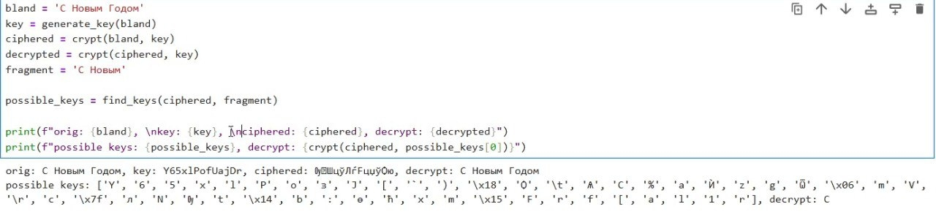
Рис. 4: Проверка

3 Выводы
Выполняя эту работу, я научилась использовать режим однократного гаммирования.

